Lösungshinweise: Wie sehen die Kinder aus, wenn beide Elternteile unterschiedlich aussehen?

h5p: Interaktive Übung: Mutation auf dem Allel für den Blutgerinnungsfaktor VIII

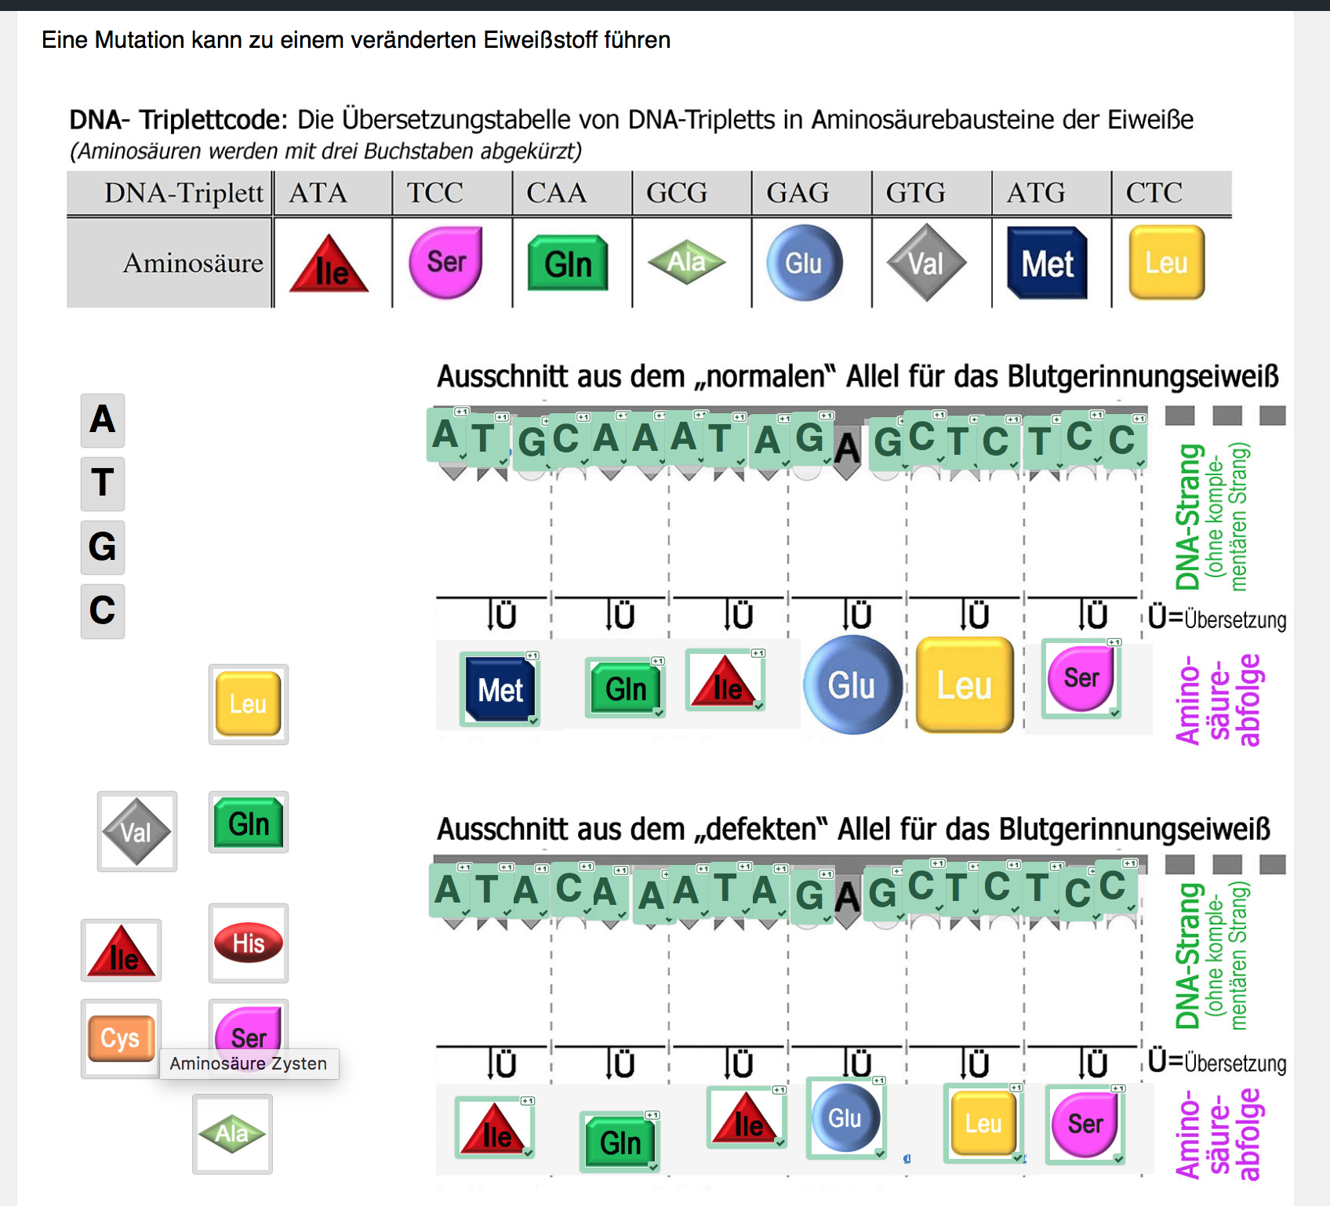

h5p: Freiwillige Übung „Vom Gen zum Merkmal“

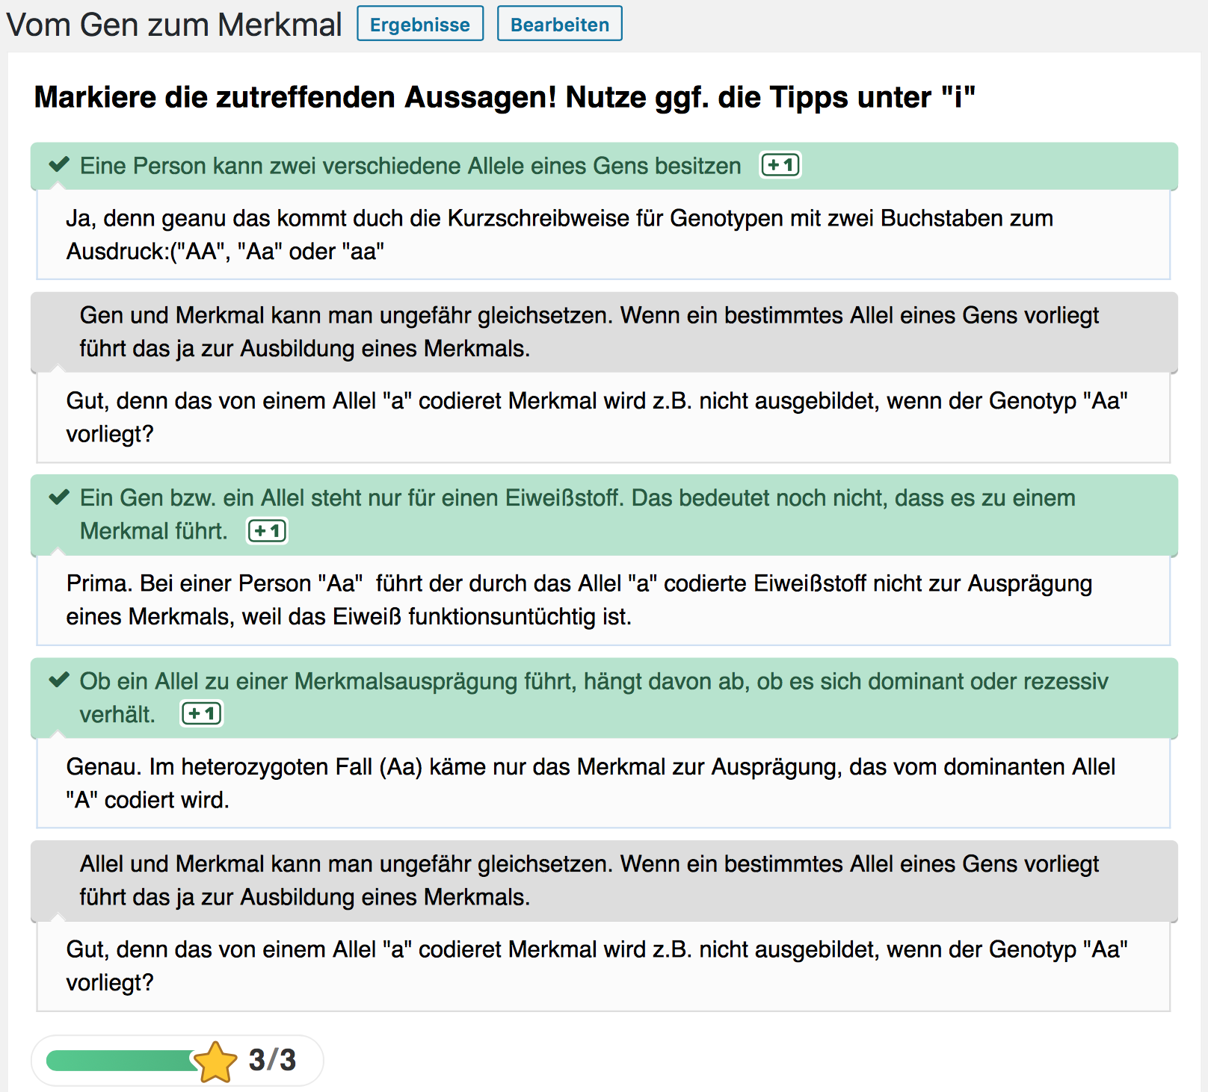

h5p: Faktoren, die Mutationen auslösen

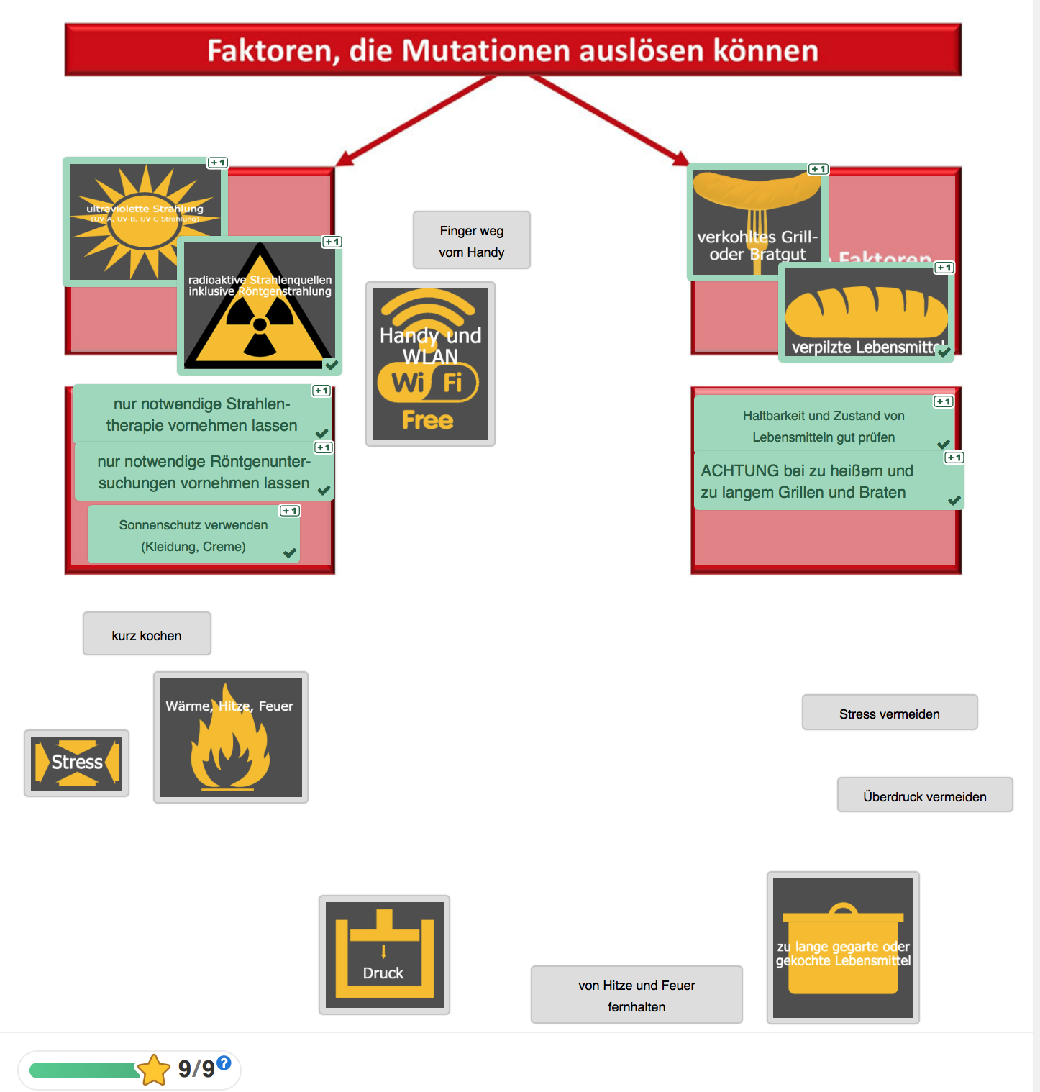

H5p: Fall A Caro
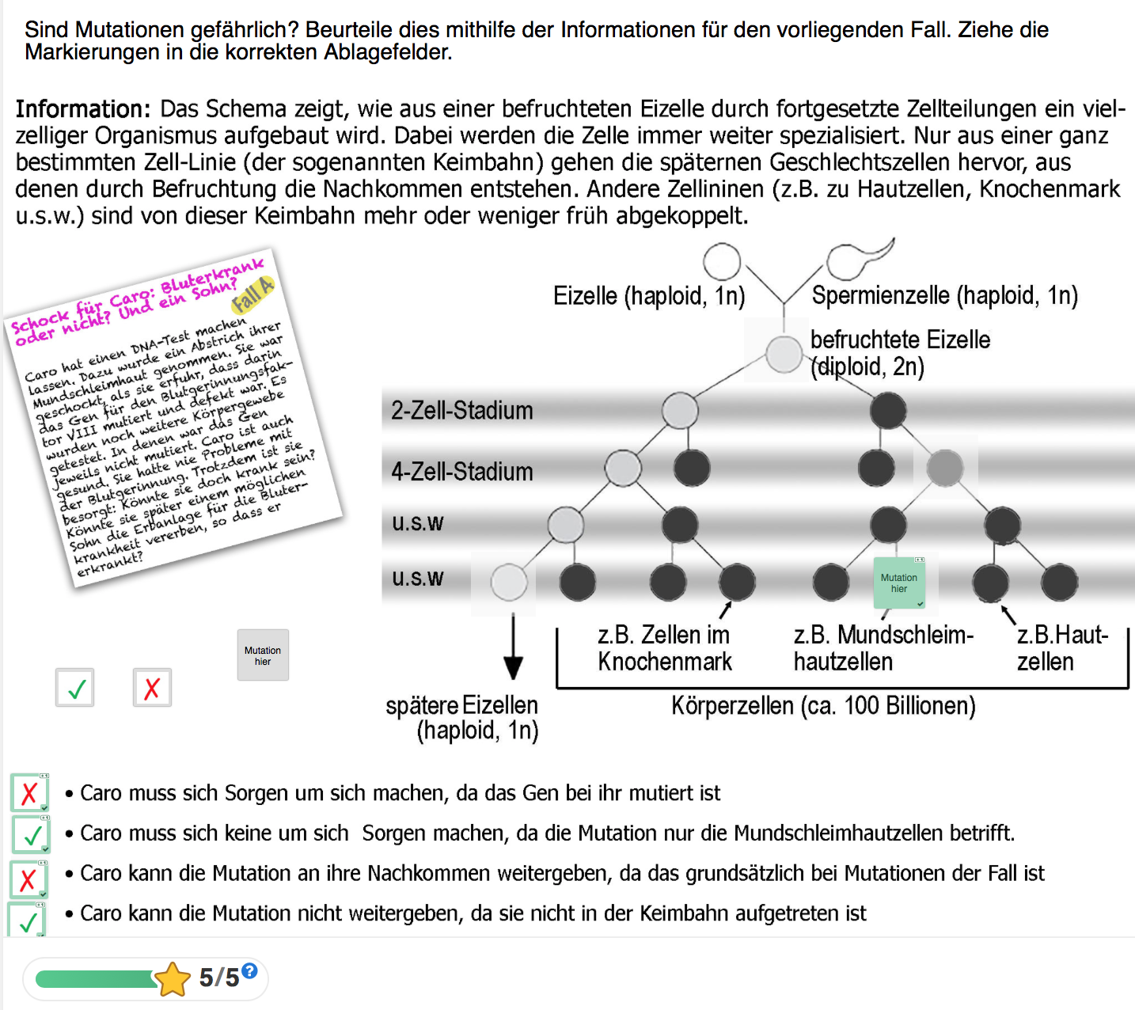

H5p: Fall B Martin
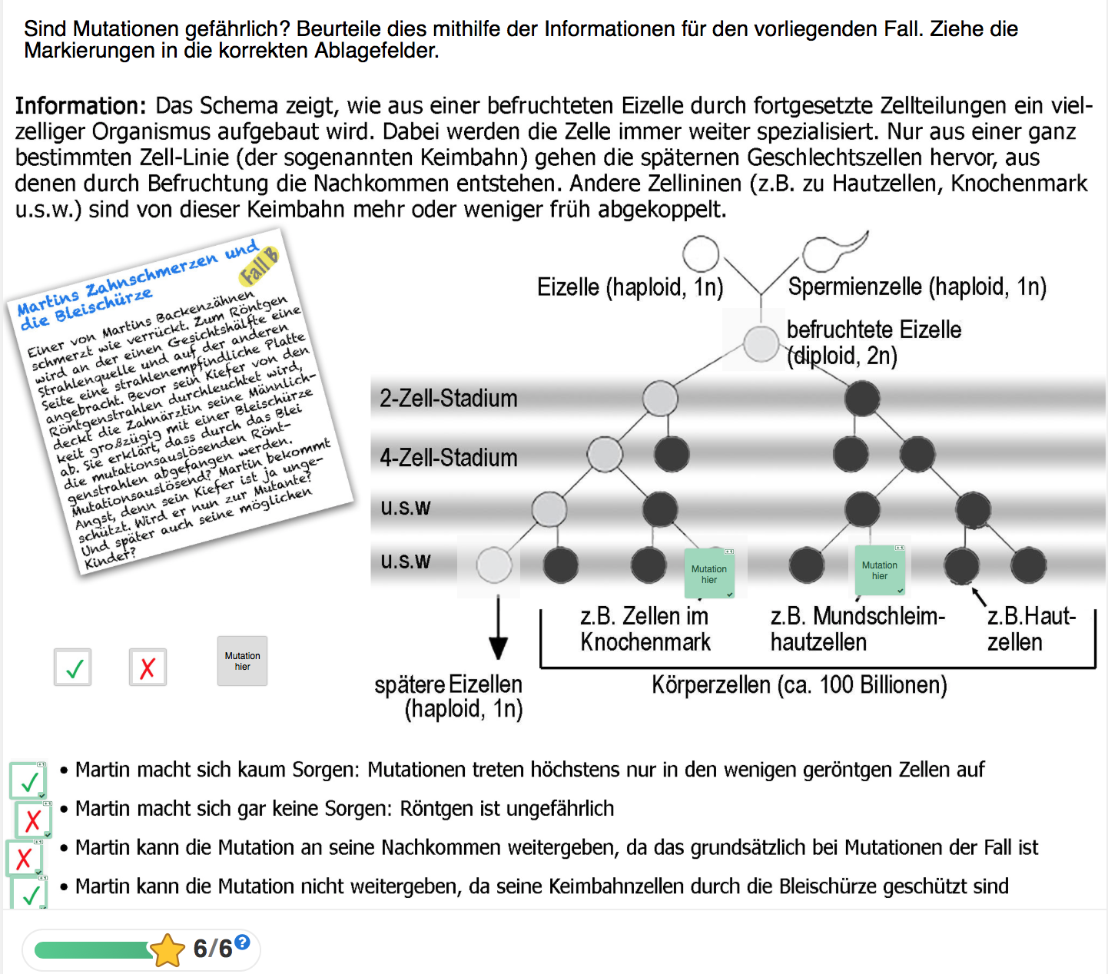

H5p: Fall C Peter
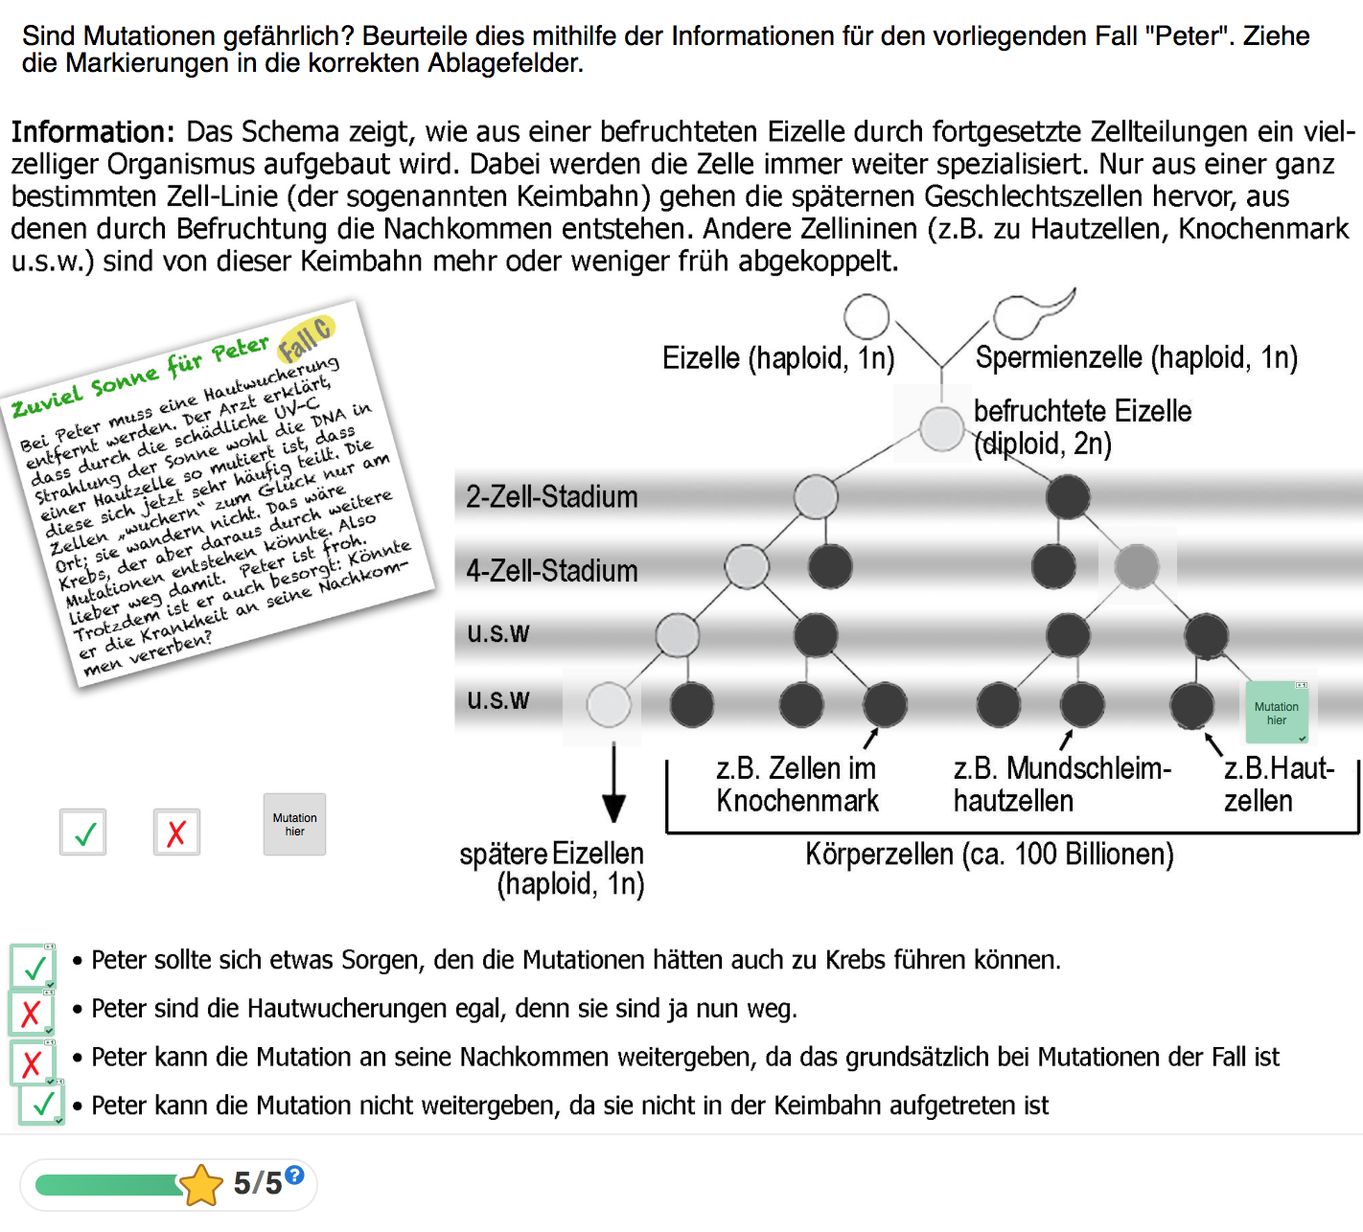

H5p: Fall D Max
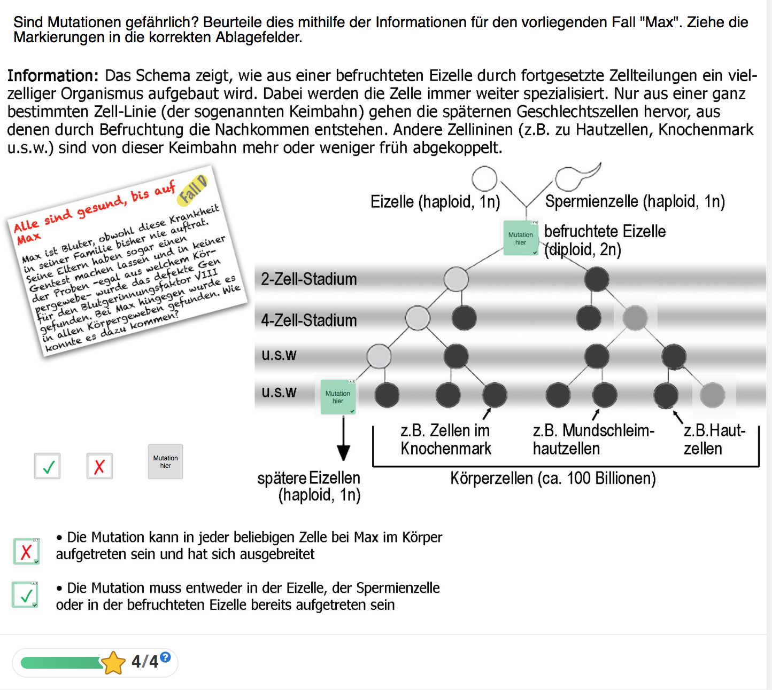
Lizenzdokumentation zu moodle Kurs Zellen&Gene

Thema 12a&12b: Mutationen

Verwendungserlaubnis für Piktogramme in pptx (Rückblick/ Ausblick): https://pixabay.com/de/vectors/frau-mann-piktogramm-seperate-310532/ (Zugriff 18. Nov. 2020)

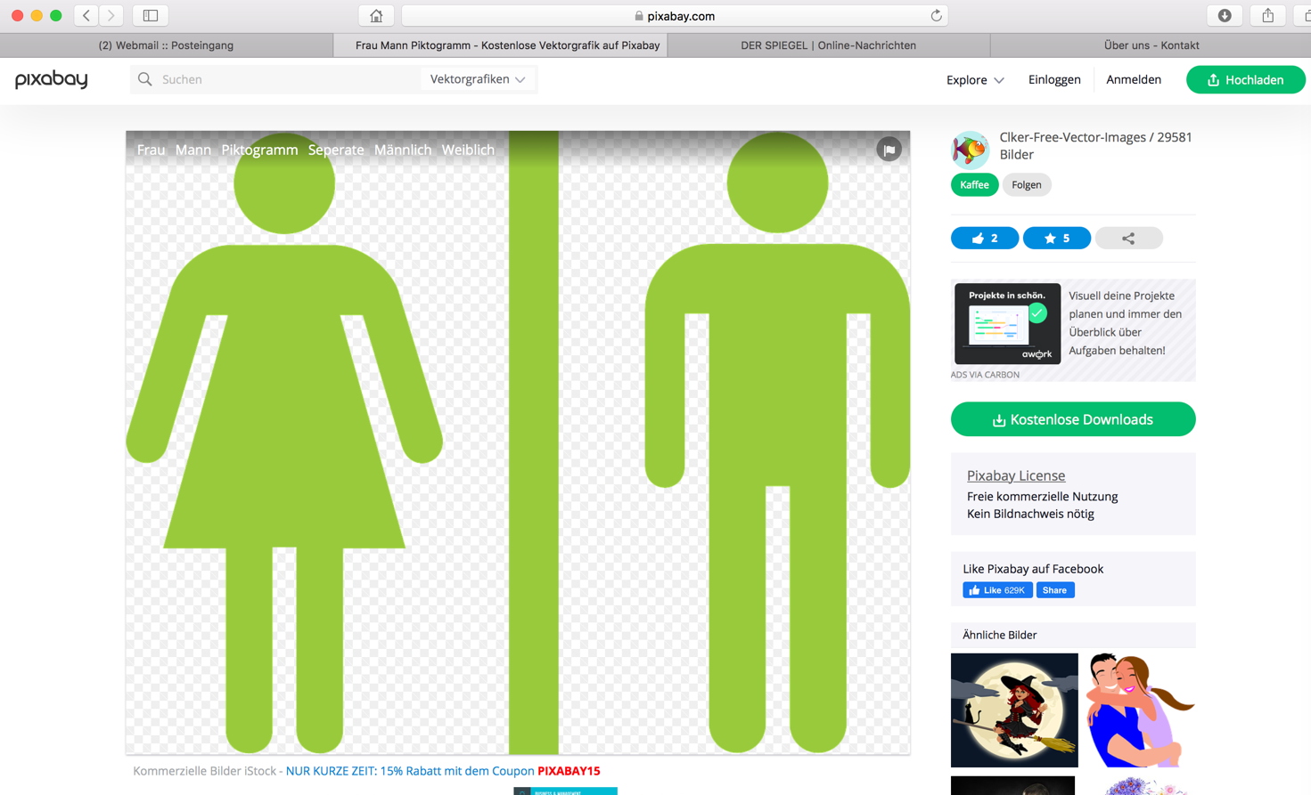

https://pixabay.com/de/illustrations/lupe-suchen-finden-anschauen-1019870/
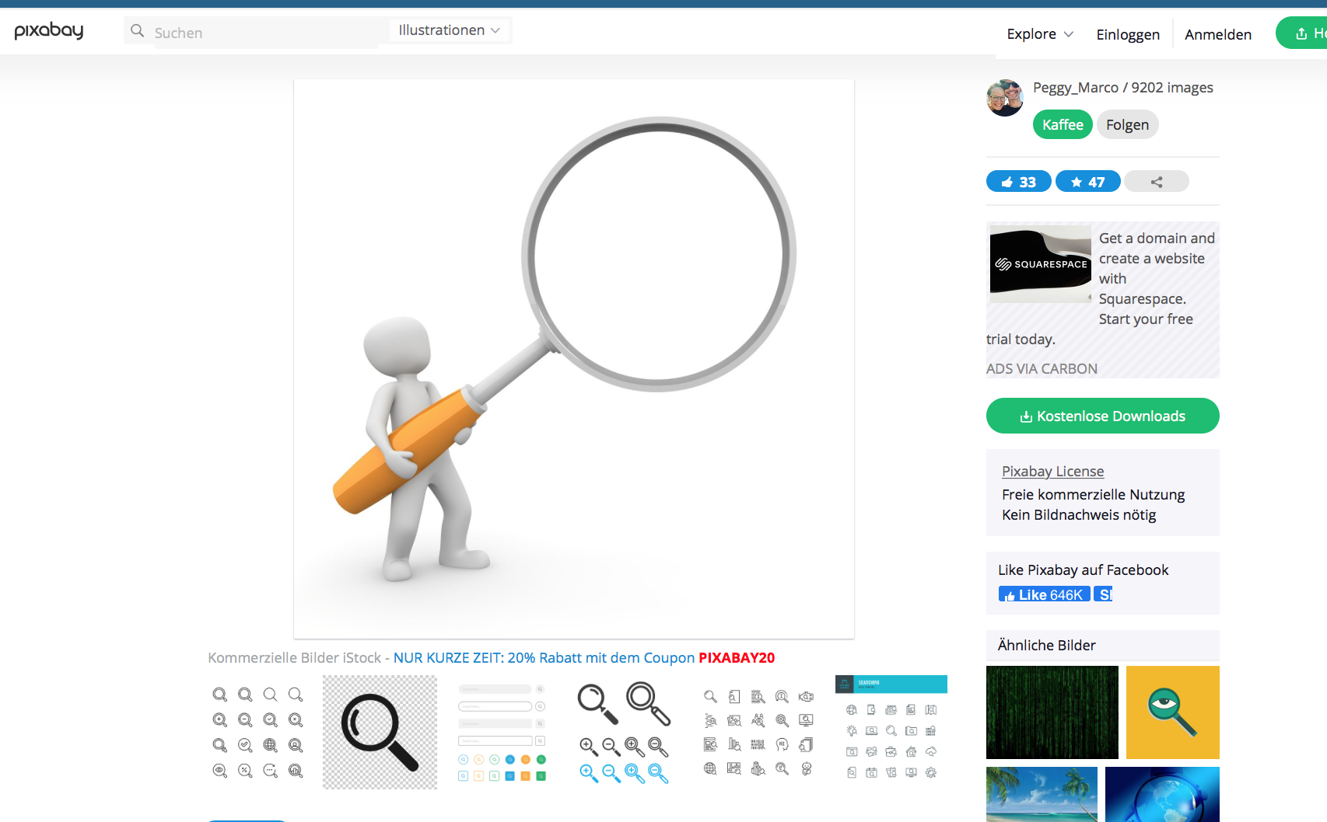

https://pixabay.com/de/vectors/die-sonne-schatz-urlaub-rest-1911064/ Bild verändert
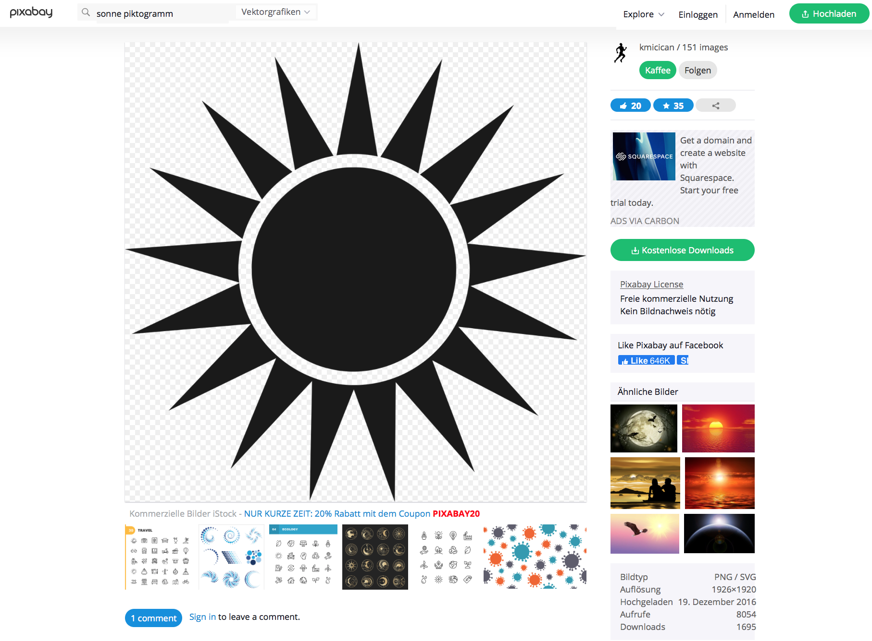

https://pixabay.com/de/illustrations/bratwurst-gabel-grillen-fleisch-1410764/ Bild verändert
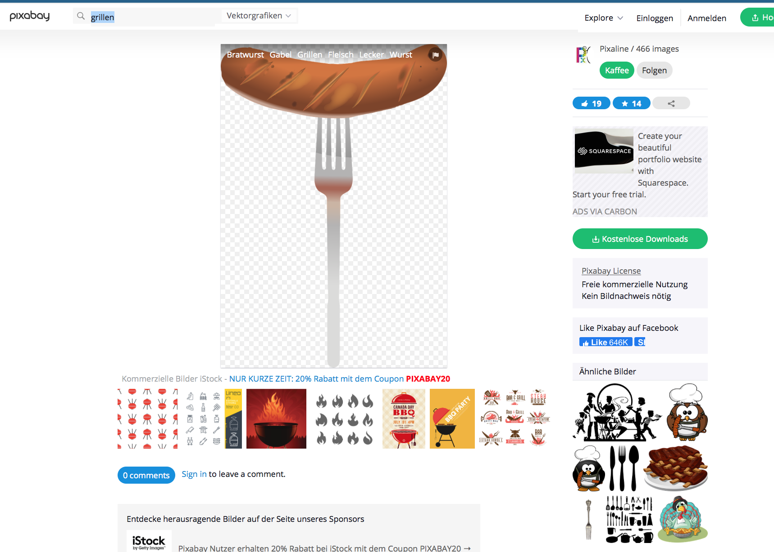

https://pixabay.com/de/vectors/kochtopf-eisen-stahl-kochen-küche-1745698/ Bild verändert
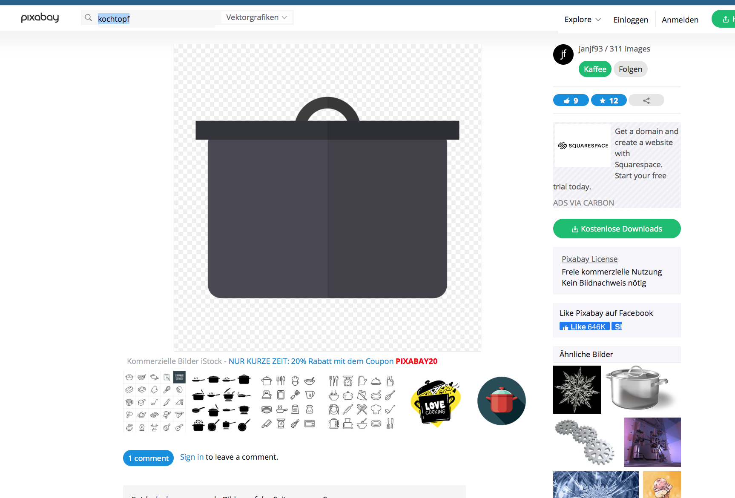

https://pixabay.com/de/illustrations/wifi-wlan-free-wifi-zone-2604577/ Bild verändert
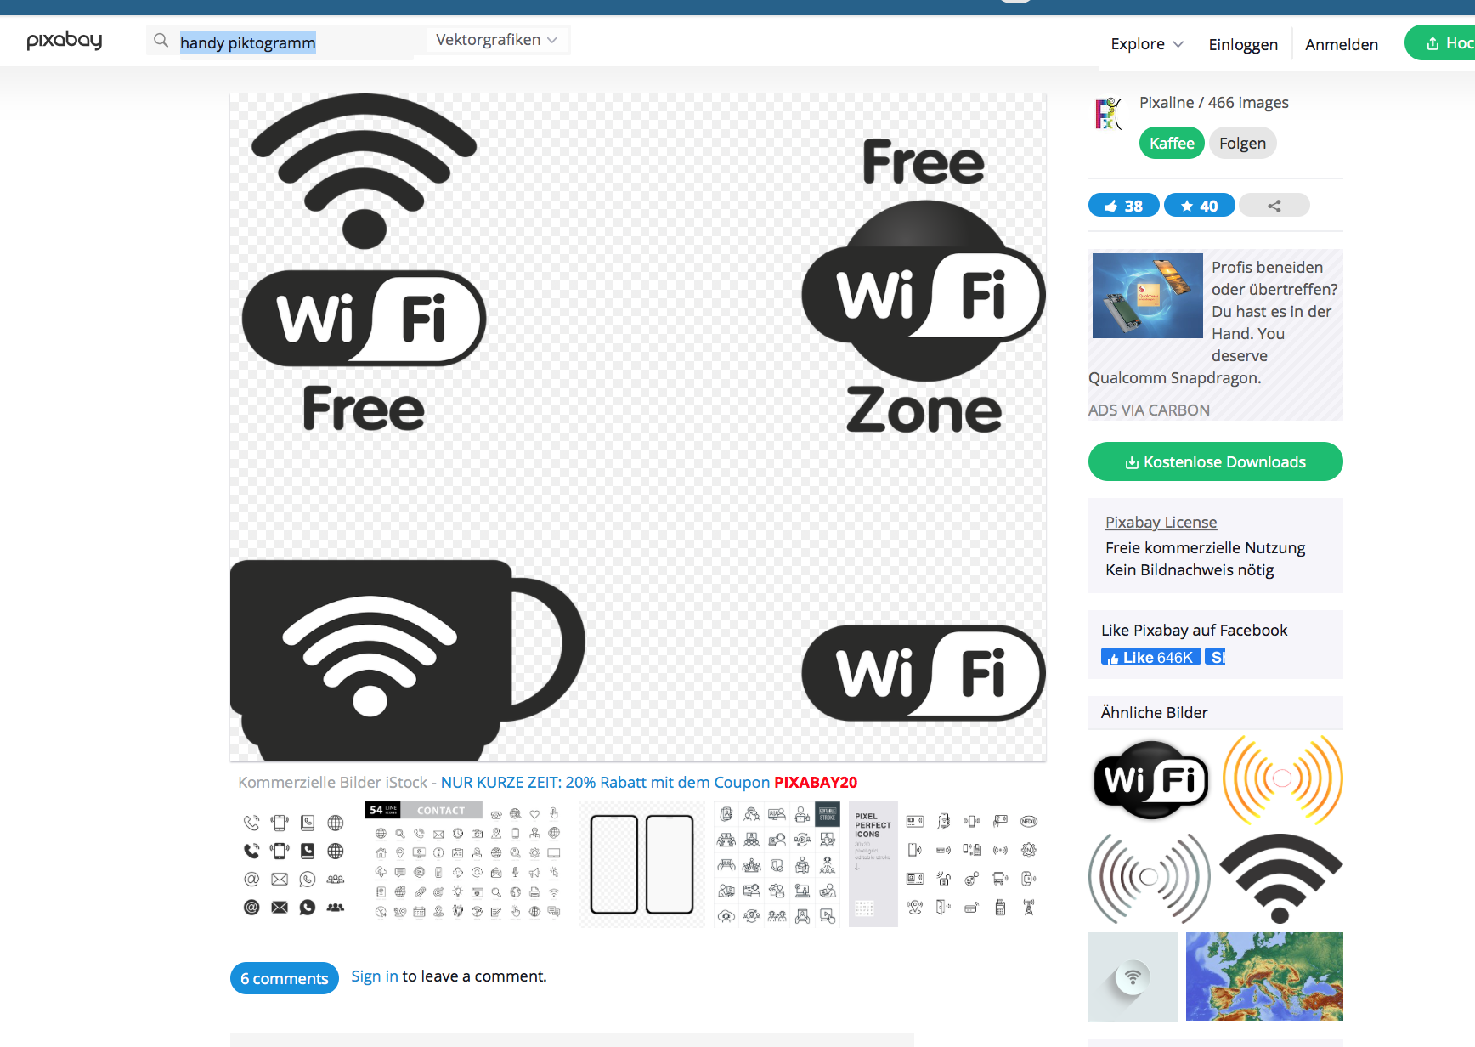

https://pixabay.com/de/vectors/bloomer-brot-lebensmittel-laib-2022578/ Bild verändert
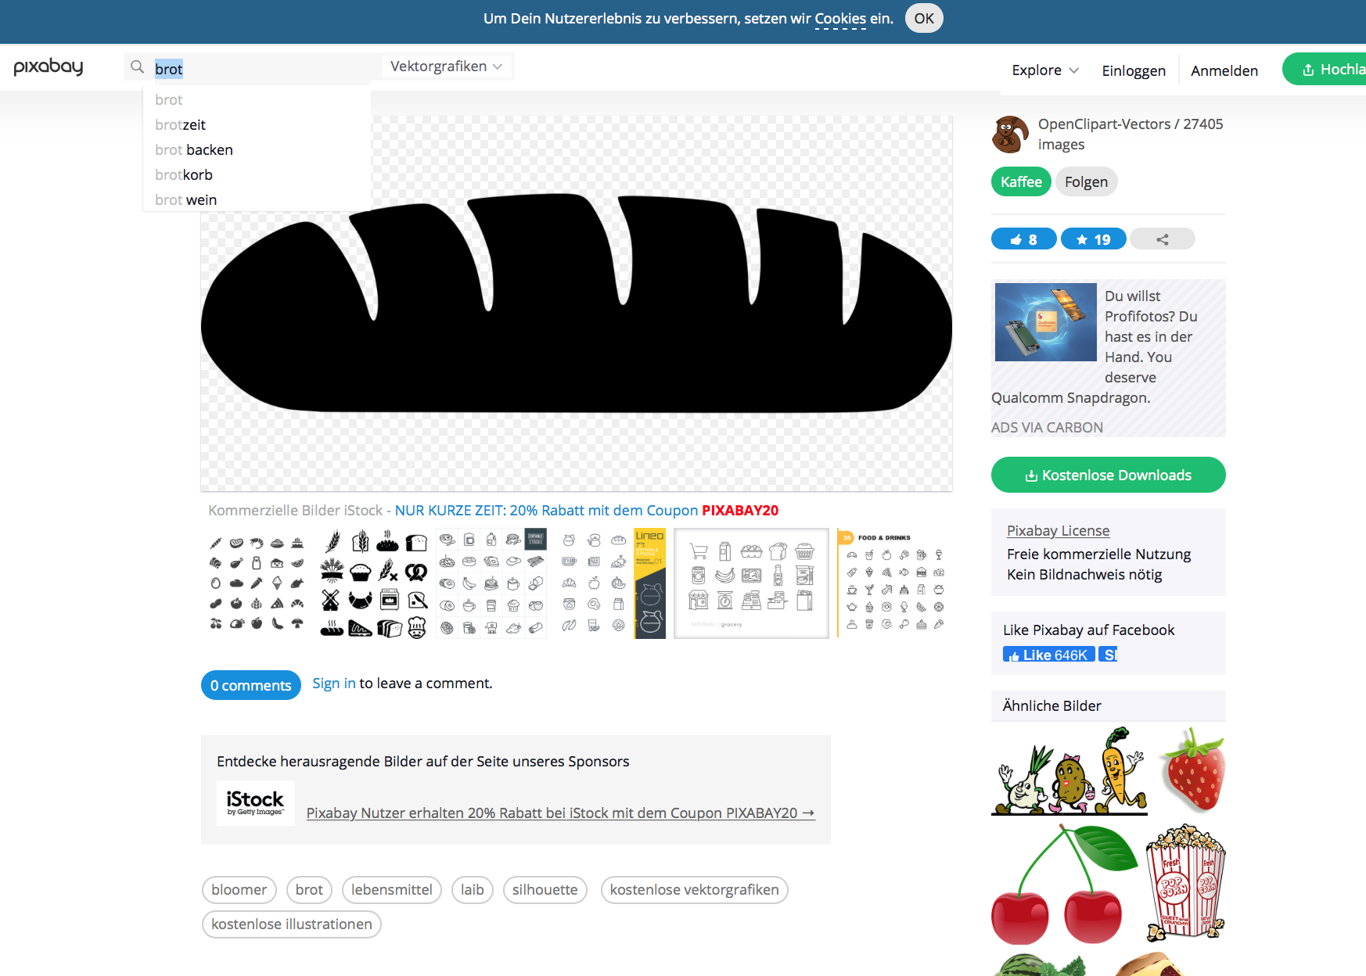

Bilder Chromosomensatz des Menschen, erstellt von S. Gemballa nach verschiedenen Vorlagen
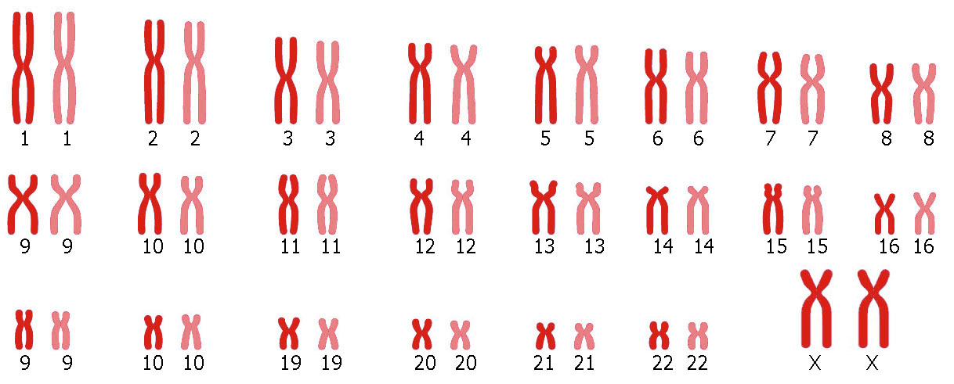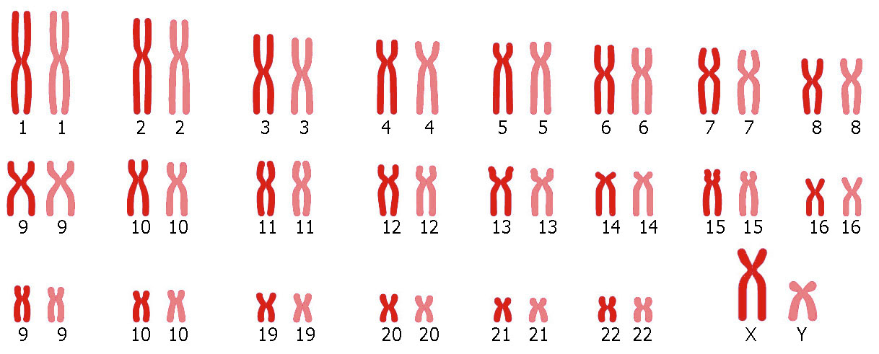

Alle folgenden Abbildungen erstellt durch S. Gemballa (Landesbildungsserver Baden-Württemberg)
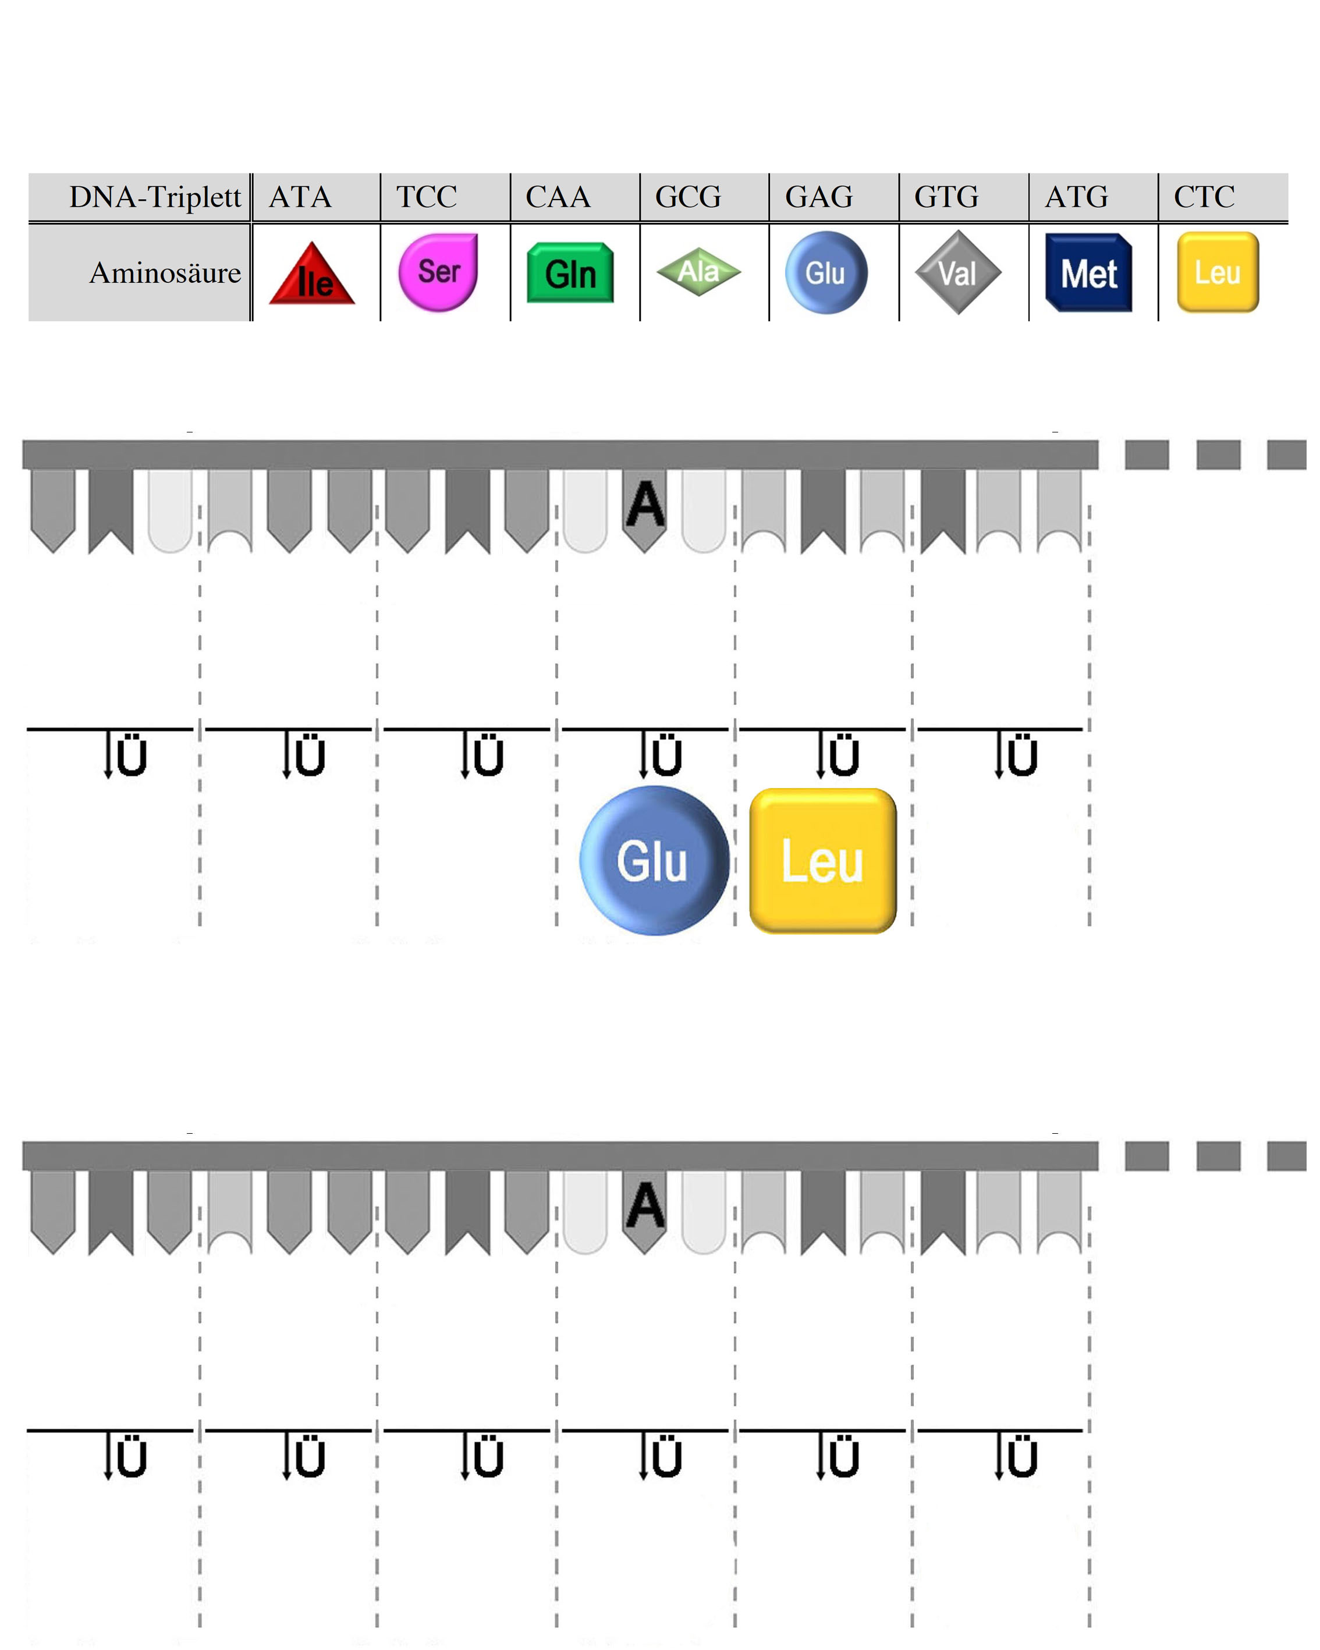

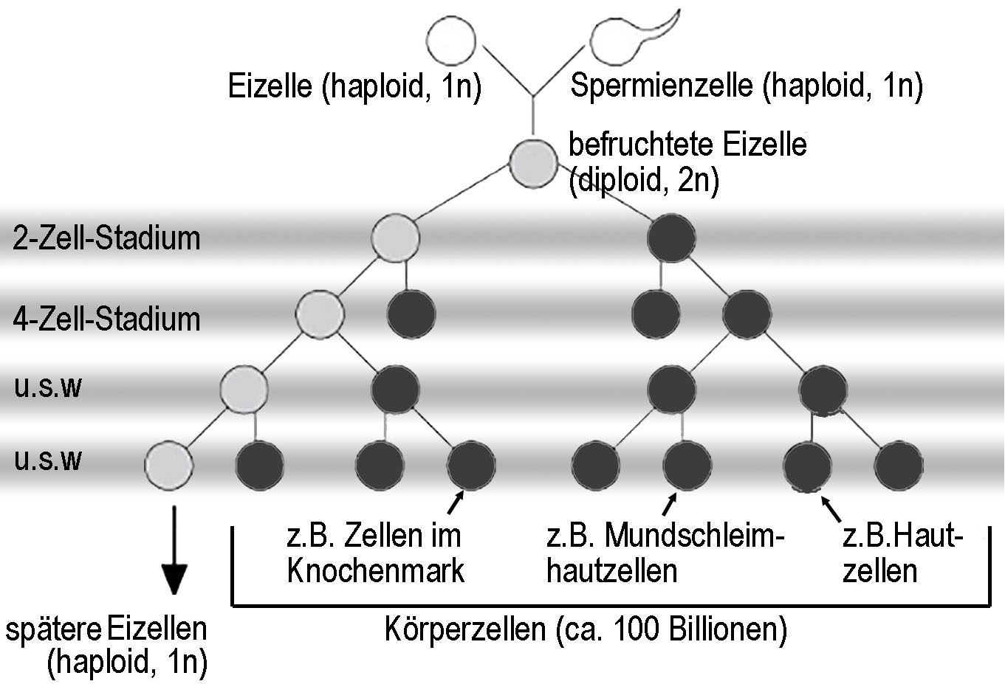

Textrealien: Ideen und Gestaltung Sven Gemballa (Landesbildungsserver)
